Resolución del Pleno del Instituto de Transparencia, Acceso a la Información Pública y Protección de Datos Personales del Estado de México y Municipios, con domicilio en Metepec, Estado de México; de veintinueve (29) de noviembre de dos mil veintitrés.

VISTOS los expedientes electrónicos formados con motivo de los recursos de revisión 01783/INFOEM/IP/RR/2023, 01784/INFOEM/IP/RR/2023, 01785/INFOEM/IP/RR/2023, 01786/INFOEM/IP/RR/2023, 01788/INFOEM/IP/RR/2023, 01790/INFOEM/IP/RR/2023, 01791/INFOEM/IP/RR/2023, 01792/INFOEM/IP/RR/2023, 01793/INFOEM/IP/RR/2023, 01794/INFOEM/IP/RR/2023 y 01795/INFOEM/IP/RR/2023 acumulados, promovidos por XXX XXX XXX, a quien en lo sucesivo se le identificará como LA RECURRENTE, en contra de las respuestas del Ayuntamiento de Tlalmanalco, en adelante el SUJETO OBLIGADO, se procede a dictar la presente resolución, con base en los siguientes:

ANTECEDENTES

- Los días veinte, veintiuno, veintidós y veinticuatro, de marzo de dos mil veintitrés, se presentó ante el SUJETO OBLIGADO vía SAIMEX, las solicitudes de información públicas registradas con los números 00077/TLALMANA/IP/2023, 00078/TLALMANA/IP/2023, 00079/TLALMANA/IP/2023, 00080/TLALMANA/IP/2023, 00083/TLALMANA/IP/2023, 00092/TLALMANA/IP/2023, 00093/TLALMANA/IP/2023, 00094/TLALMANA/IP/2023, 00095/TLALMANA/IP/2023, 00097/TLALMANA/IP/2023 y 00099/TLALMANA/IP/2023; en las que solicitó la siguiente información:

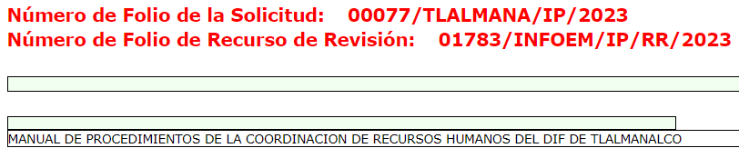



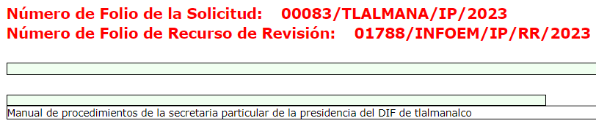

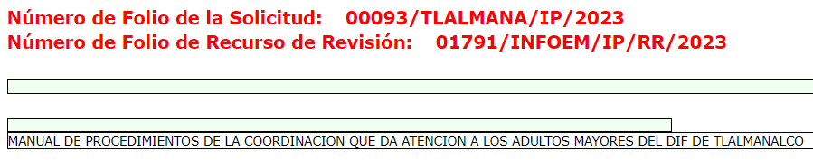





- Se eligió como modalidad de entrega de la información: A través del SAIMEX.

- El veintiocho y veintinueve de marzo de dos mil veintitrés, el SUJETO OBLIGADO, dio respuesta a través de archivos electrónicos diversos en donde constan diversos manuales administrativos que serán objeto de análisis posterior; asimismo adjunto a cada respuesta, oficios de contestación cuya inserción de todos y cada uno se omite en obvio de repeticiones innecesarias en virtud que todos versaron en el mismo contexto, a saber:


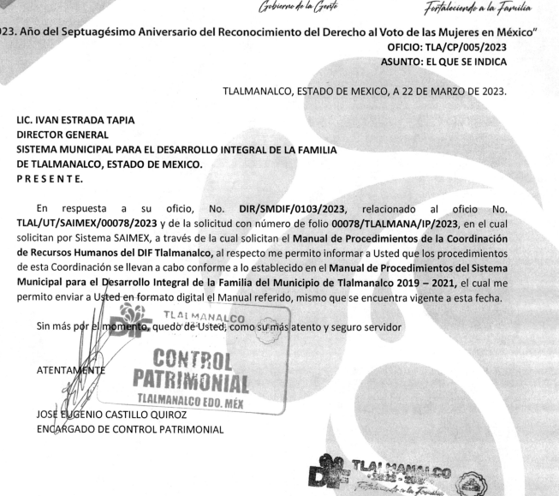
- El día diez de abril dos mil veintitrés, la particular interpuso los recursos de revisión en contra de las respuestas, manifestando las siguientes razones o motivos de inconformidad:

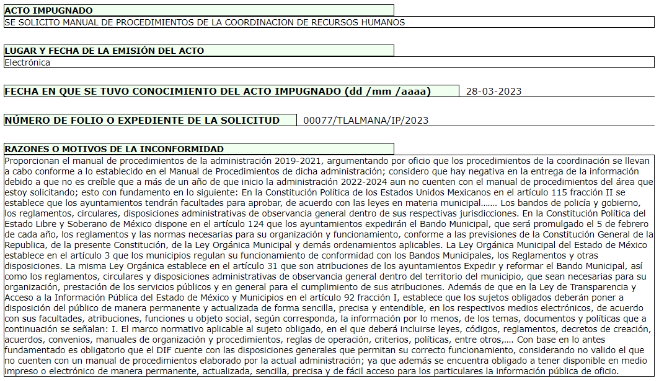
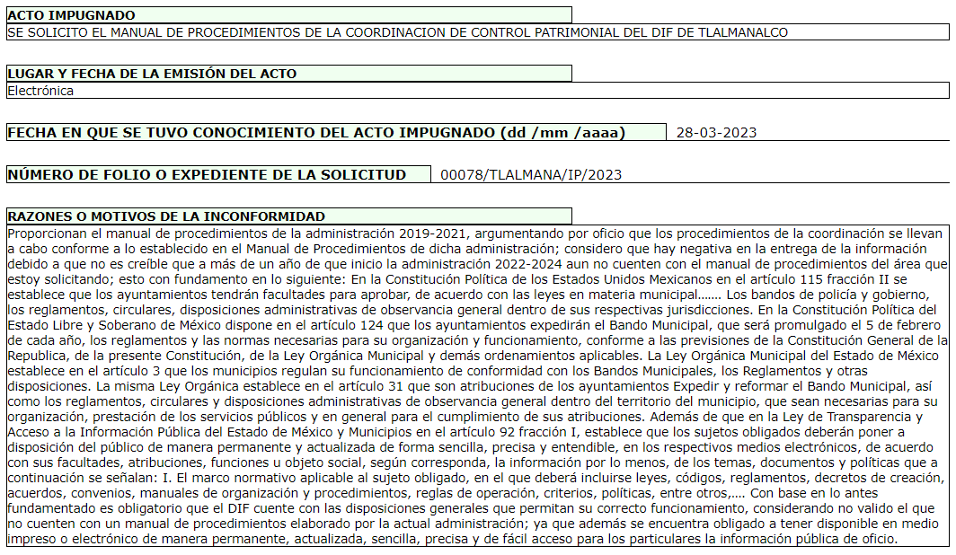

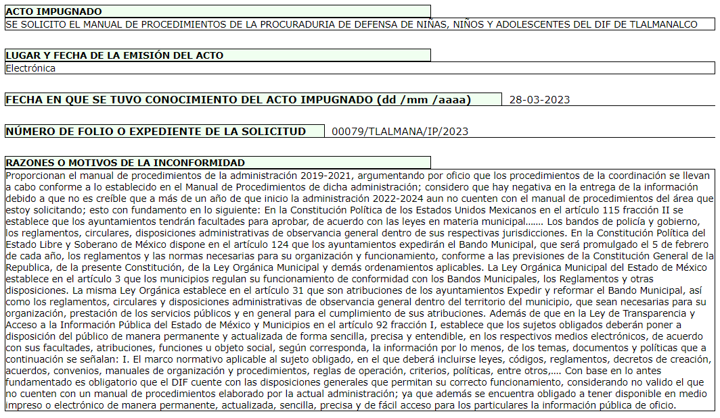
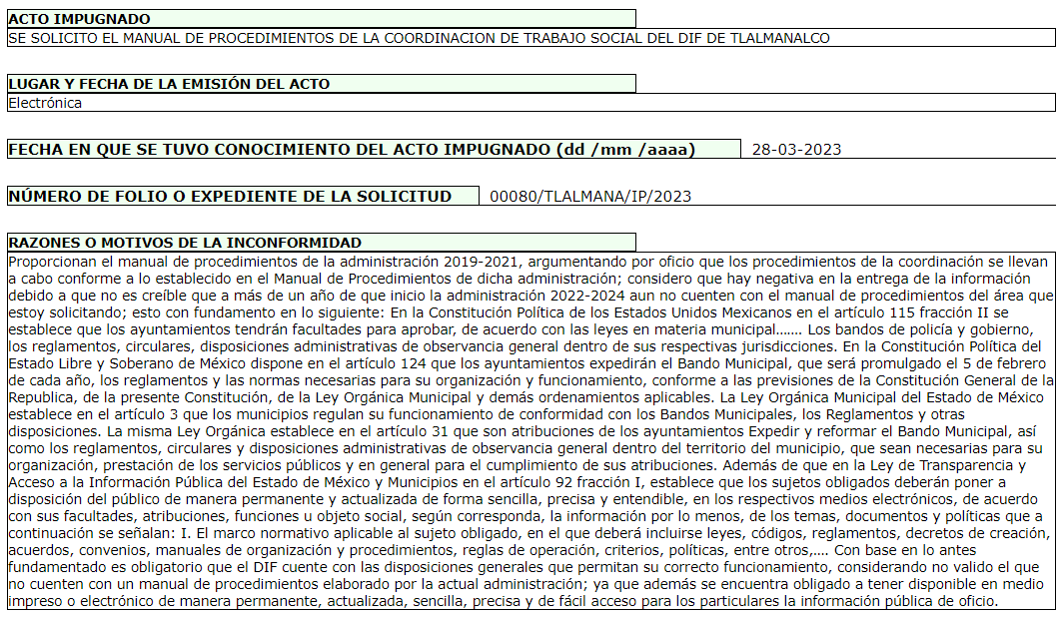

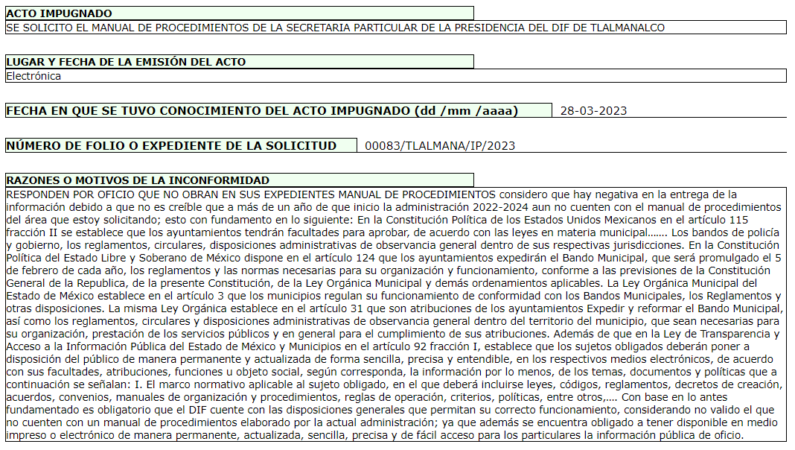
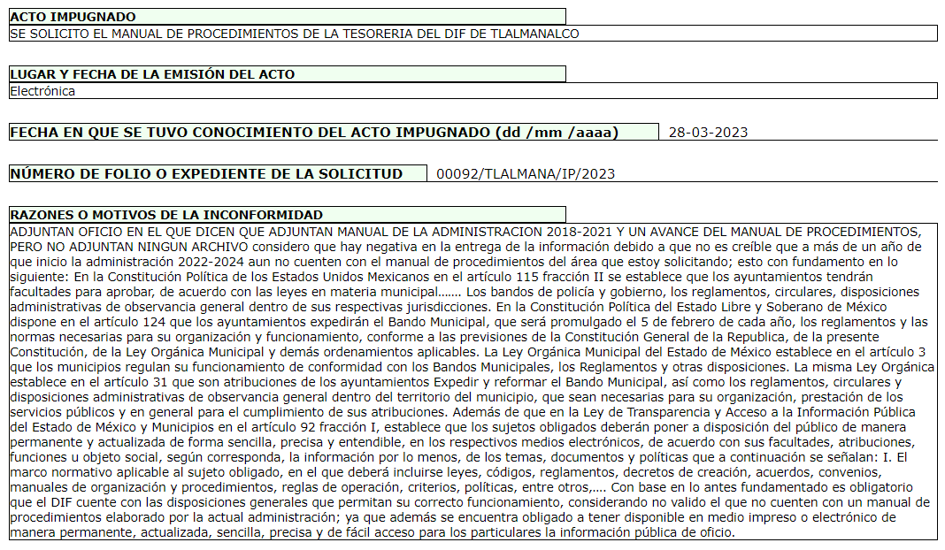

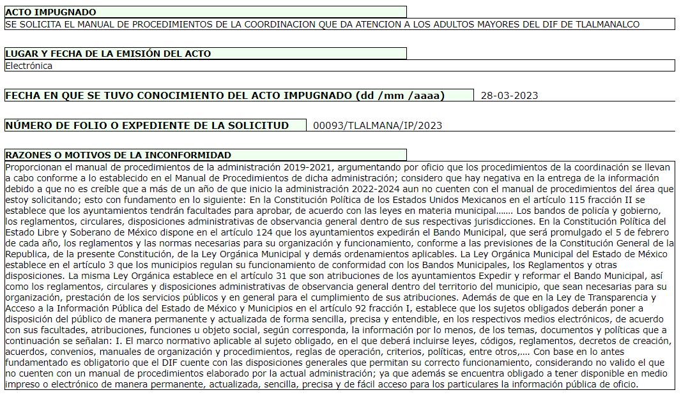
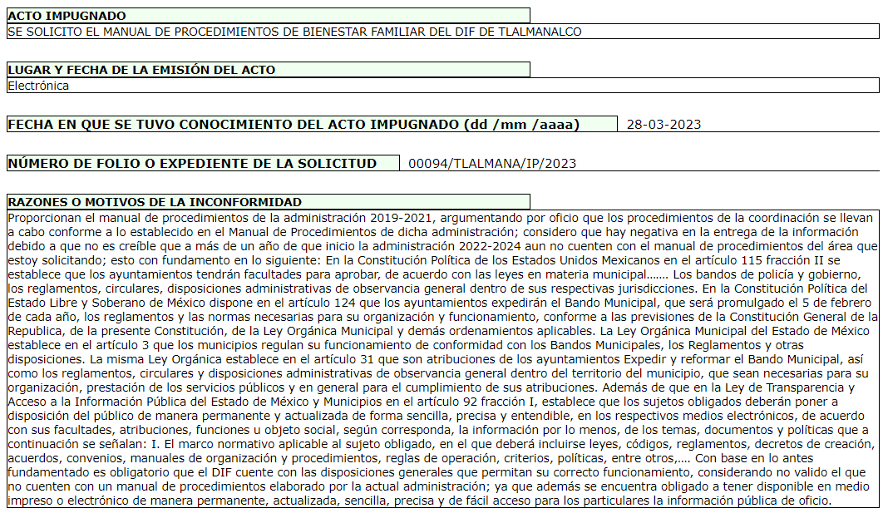

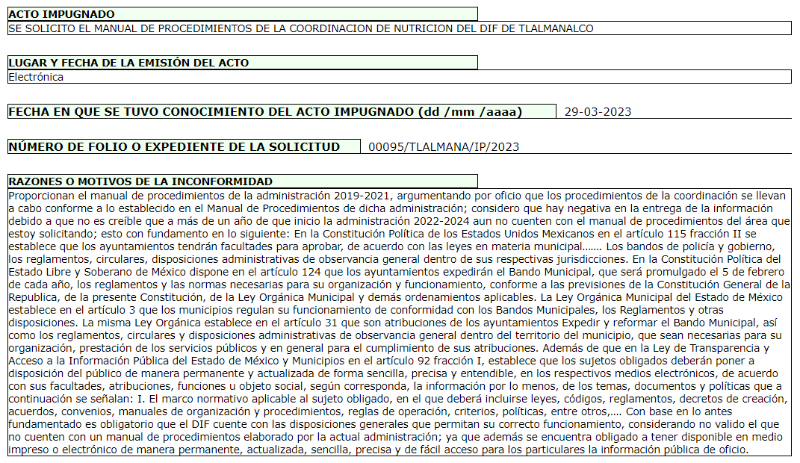
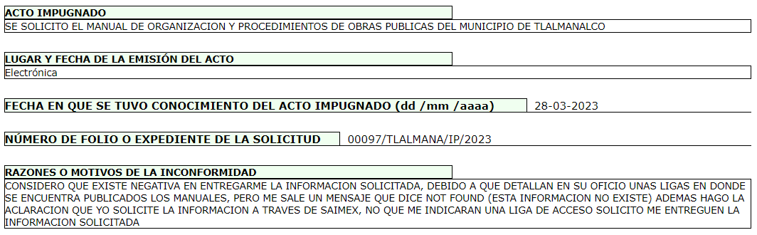

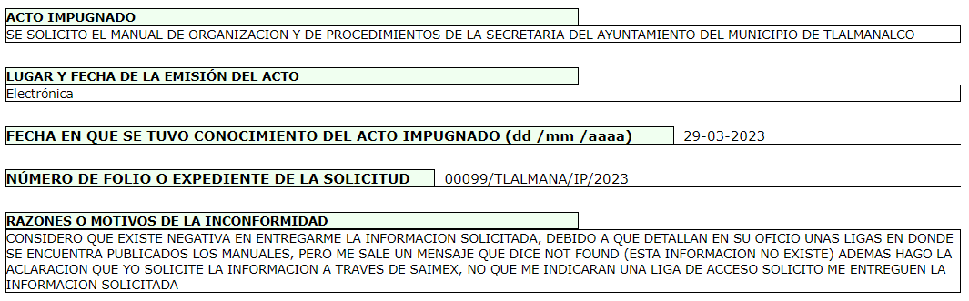

- Consecutivamente, con fundamento en lo dispuesto por el artículo 185 fracción I de la Ley de Transparencia y Acceso a la Información Pública del Estado de México y Municipios, los recursos de referencia, fueron turnados a las Comisionadas María del Rosario Mejía Ayala, Guadalupe Ramírez Peña, José Martínez Vilchis, Luis Gustavo Parra Noriega y Sharon Cristina Morales Martínez respectivamente, para su análisis.

- Los Comisionados Ponentes de origen con fundamento en lo dispuesto por el artículo 185 fracción II de la ley de la materia, a través de los acuerdos de admisión de fechas doce, trece, catorce, diecisiete de abril de dos mil veintitrés, puso a disposición de las partes el expediente electrónico vía SAIMEX a efecto de que en un plazo máximo de siete días manifestaran lo que a su derecho conviniera, ofrecieran pruebas y alegatos según corresponda a los casos concretos, y el SUJETO OBLIGADO presentará el Informe Justificado procedente.

- Posteriormente el Pleno de este Órgano Autónomo, en la Vigésima Cuarta Sesión Ordinaria de fecha diecinueve de abril de dos mil veintidós; ordenó la acumulación de los recursos de revisión de mérito, a efecto de que la Ponencia de la Comisionada María del Rosario Mejía Ayala, formulara y presentara el proyecto de resolución correspondiente, de conformidad con el numeral ONCE incisos b) y c) de los Lineamientos para la Recepción, Trámite y Resolución de las Solicitudes de Acceso a la Información Pública, así como de los Recursos de Revisión que deberán observar los Sujetos Obligados por la Ley de Transparencia Estatal, que señala:

“ONCE. El Instituto, para mejor resolver y evitar la emisión de resoluciones contradictorias, podrá acordar la acumulación de los expedientes de recursos de revisión, de oficio o a petición de parte cuando:
…
b) Las partes o los actos impugnados sean iguales
c) Cuando se trate del mismo solicitante, el mismo SUJETO OBLIGADO, aunque se trate de solicitudes diversas;
(…)”
(Énfasis añadido)
- Es así que, resulta conveniente su trámite de forma unificada para mejor resolver y evitar la emisión de resoluciones contradictorias, por ello resultó procedente que este Órgano Garante realizara la acumulación respectiva, de conformidad con lo dispuesto en el artículo 18 del Código de Procedimientos Administrativos del Estado de México, de aplicación supletoria, en términos del artículo 195 de la Ley de Transparencia y Acceso a la Información Pública del Estado de México y Municipios en vigor, que a la letra señalan:

Código de Procedimientos Administrativos del Estado de México.
“Artículo 18.- La autoridad administrativa o el Tribunal acordarán la acumulación de los expedientes del procedimiento y proceso administrativo que ante ellos se sigan, de oficio o a petición de parte, cuando las partes o los actos administrativos sean iguales, se trate de actos conexos o resulte conveniente el trámite unificado de los asuntos, para evitar la emisión de resoluciones contradictorias. La misma regla se aplicará, en lo conducente, para la separación de los expedientes.”

Ley de Transparencia y Acceso a la Información Pública del Estado de México y Municipios
“Artículo 195. En la tramitación del recurso de revisión se aplicarán supletoriamente las disposiciones contenidas en el Código de Procedimientos Administrativos del Estado de México.”
(Énfasis añadido)

- El SUJETO OBLIGADO presentó sus informes los días veintinueve de abril, dieciocho de mayo y diez de agosto de dos mil veintitrés, los cuales se hicieron del conocimiento de la parte solicitante mediante acuerdo de día veintiuno de noviembre de dos mil veintitrés, por lo que dada su extensión y sumado a que ya son del conocimiento de las partes se omite su inserción literal en el presente apartado, no obstante se hace mención que medularmente versaron remitir los oficios de respuestas de los servidores públicos habilitados en atención a los requerimientos realizados por el Titular de la Unidad de Transparencia; asimismo se remitieron manuales admirativos que serán objeto de análisis pormenorizado en el Considerando respectivo.

- Por su parte EL PARTICULAR no realizó manifestaciones que a su derecho conviniera y asistiera.

- En fecha veintiséis y veintinueve de mayo de dos mil veintitrés, se amplió el término para resolver; al respecto es menester realizar las siguientes precisiones.

- De previo y especial pronunciamiento. Argumentos a considerar en las resoluciones a los recursos de revisión para justificar los fallos emitidos fuera del plazo legal de 45 días.

- Este organismo garante no pasa por alto justificar, que la dilación en la resolución del presente asunto encuentra justificación en el alto número de recursos de revisión recibidos dentro del primer semestre del año dos mil veintidós, que, en comparación con los recibidos el año pasado dentro del mismo periodo, se ha incrementado aproximadamente un 400% el número de medios de impugnación que deben resolverse por este Instituto, circunstancia atípica que ha rebasado las capacidades técnicas y humanas del personal encargado de la proyección de las resoluciones a dichos medios de impugnación.

- Por ello, es menester precisar que, si bien se ha excedido el plazo para resolver el presente medio de impugnación, de conformidad con la ley de la materia, dicha dilación es de carácter excepcional y se encuentra justificada en los elementos para medir la razonabilidad del plazo de resolución de asuntos conforme a los parámetros establecidos por diversos órganos jurisdiccionales federales, aplicables también en procedimientos análogos, como el que nos ocupa.

- Así, en términos de lo que establecen los artículos 8.1 y 25 de la Convención Americana sobre Derechos Humanos, los recursos deben ser sencillos y resolverse en el menor tiempo posible, tomando en consideración la dilación total del procedimiento; esto es, en un plazo razonable.

- En ese sentido, el legislador fijó los términos procesales en las leyes, de manera general, sin que pudiera prever la variada gama de casos que son resueltos por los órganos jurisdiccionales o cuasi jurisdiccionales, tanto por la complejidad de los hechos, como por el número de casos que conocen.

- Por ello, excepcionalmente, si un asunto es resuelto con posterioridad a los plazos señalados por la norma debe analizarse la razonabilidad de dicha dilación atendiendo a los siguientes criterios:

- Complejidad del Asunto: La complejidad de la prueba, la pluralidad de sujetos procesales, el tiempo transcurrido, las características y contexto del recurso.
- Actividad Procesal del interesado. Acciones u omisiones del interesado.
- Conducta de la Autoridad: Las Acciones u omisiones realizadas en el procedimiento. Así como si la autoridad actuó con la debida diligencia.
d) La afectación generada en la situación jurídica de la persona involucrada en el proceso: Violación a sus derechos humanos.

- De modo que, cuando se trate de un asunto excepcional, por alguna o todas las características mencionadas o bien, cuando el ingreso de asuntos al órgano jurisdiccional o cuasi jurisdiccional respectivo supere notoriamente al que podría considerarse normal, debe concluirse que es una excluyente de responsabilidad en relación con la actuación del funcionario, como ha acontecido en el caso que nos ocupa.

- Argumento que encuentra sustento en la jurisprudencia P./J. 32/92 emitida por el Pleno de la Suprema Corte de Justicia de la Nación de rubro “TÉRMINOS PROCESALES. PARA DETERMINAR SI UN FUNCIONARIO JUDICIAL ACTUÓ INDEBIDAMENTE POR NO RESPETARLOS SE DEBE ATENDER AL PRESUPUESTO QUE CONSIDERÓ EL LEGISLADOR AL FIJARLOS Y LAS CARACTERÍSTICAS DEL CASO.”, visible en la Gaceta del Seminario Judicial de la Federación con el registro digital 205635.

- Razones por las cuales cabe concluir que, la resolución al recurso de revisión se solventa hasta esta fecha, debido a que existe una excesiva carga de trabajo en desproporción a la capacidad de los recursos materiales y humanos con que cuenta este Instituto para atender la enorme demanda de usuarios que acuden para que se les garantice su Derecho de acceso a la información Pública y Protección de Datos Personales, aunado a la complejidad de los hechos a los que se refieren, así como al volumen del expediente, la extensión de los escritos y pruebas aportadas y desahogadas por las partes; lo que impide la tramitación de los recursos dentro de los términos legales previamente establecidos por la Ley, por tratarse de causas de fuerza mayor.

- Por ello, este organismo garante comprometido con la tutela de los derechos humanos confiados, señala que este exceso del plazo legal para resolver el presente asunto, resulta de carácter excepcional.

- Al respecto, también son de considerar los criterios sostenidos por el Cuarto Tribunal Colegiado en Materia Administrativa del Primer Circuito, cuyos rubros y datos de identificación son los siguientes:

“PLAZO RAZONABLE PARA RESOLVER. DIMENSIÓN Y EFECTOS DE ESTE CONCEPTO CUANDO SE ADUCE EXCESIVA CARGA DE TRABAJO.” consultable en el Seminario Judicial de la Federación y su gaceta, con el registro digital 2002351.

“PLAZO RAZONABLE PARA RESOLVER. CONCEPTO Y ELEMENTOS QUE LO INTEGRAN A LA LUZ DEL DERECHO INTERNACIONAL DE LOS DERECHOS HUMANOS.”, visible en el Seminario Judicial de la Federación y su gaceta, con el registro digital 2002350.”

- Seguidamente, mediante acuerdo de fecha veintinueve de noviembre de dos mil veintidós, se decretó el cierre de instrucción, por lo que no habiendo más que hacer constar, y------------------------------------------------------------------------------------------

CONSIDERANDO

PRIMERO. De la competencia
- Este Instituto de Transparencia, Acceso a la Información Pública y Protección de Datos Personales del Estado de México y Municipios, es competente para conocer y resolver del presente recurso de conformidad con el artículo: 6, apartado A, fracción IV de la Constitución Política de los Estados Unidos Mexicanos; 5, párrafos trigésimo segundo y trigésimo tercero, fracciones IV y V, de la Constitución Política del Estado Libre y Soberano de México; artículos 1, 2 fracción II, 13, 29, 36 fracciones I y II, 176, 178, 179, 181 párrafo tercero y 185 de la Ley de Transparencia y Acceso a la Información Pública del Estado de México y Municipios; y 7, 9 fracciones I y XXIV, y 11 del Reglamento Interior del Instituto de Transparencia, Acceso a la Información Pública y Protección de Datos Personales del Estado de México y Municipios.

SEGUNDO. De la oportunidad y procedencia.
- Los medios de impugnación fueron presentados a través del SAIMEX, en el formato previamente aprobado para tal efecto y dentro del plazo legal de quince días hábiles otorgados; para el caso en particular es de señalar que el SUJETO OBLIGADO entregó sus respuestas el veintiocho y veintinueve de marzo de dos mil veintidós, de tal forma que el plazo para interponer el recurso de revisión transcurrió de los días veintinueve y treinta de marzo al veinticinco y veintiséis de abril dos mil veintidós; en consecuencia, el ahora RECURRENTE presentó sus inconformidades el día diez de abril de dos mil veintidós; por lo que se estima que se presentaron dentro del lapso legalmente establecido para tal efecto.

- Por otro lado, es de suma importancia señalar que la parte recurrente no proporciona un nombre o datos de identificación como se advierte en el detalle de seguimiento del SAIMEX, no obstante lo anterior, no proporcionar el nombre completo no es motivo para archivar la solicitud de acceso a la información pública como concluida, conforme a lo previsto en el artículo 155, penúltimo párrafo de la Ley de Transparencia y Acceso a la Información Pública del Estado de México y Municipios que establece lo siguiente:

"Las solicitudes anónimas, con nombre incompleto o seudónimo serán procedentes para su trámite por parte del sujeto obligado ante quien se presente. No podrá requerirse información adicional con motivo del nombre proporcionado por el solicitante."

- Robusteciendo lo anterior se encuentra lo dispuesto en el artículo 6, Apartado A, fracciones III de la Constitución Política de los Estados Unidos Mexicanos que establece:

"Artículo 6.- La manifestación de las ideas no será objeto de ninguna inquisición judicial o administrativa, sino en el caso de que ataque a la moral, la vida privada o los derechos de terceros, provoque algún delito, o perturbe el orden público; el derecho de réplica será ejercido en los términos dispuestos por la ley. El derecho a la información será garantizado por el Estado.
Para efectos de lo dispuesto en el presente artículo se observará lo siguiente:

A. Para el ejercicio del derecho de acceso a la información, la Federación, los Estados y el Distrito Federal, en el ámbito de sus respectivas competencias, se regirán por los siguientes principios y bases:

III. Toda persona, sin necesidad de acreditar interés alguno o justificar su utilización, tendrá acceso gratuito a la información pública, a sus datos personales o a la rectificación de éstos.” (Sic)

- Así como el artículo 5 fracción III, párrafo vigésimo noveno, trigésimo y trigésimo primero, de la Constitución Política del Estado Libre y Soberano de México, que determina lo siguiente:

"Artículo 5.- En el Estado de México todas las personas gozarán de los derechos humanos reconocidos en la Constitución Política de los Estados Unidos Mexicanos, en los tratados internacionales en los que el Estado mexicano sea parte, en esta Constitución y en las leyes que de ésta emanen, por lo que gozarán de las garantías para su protección, las cuales no podrán restringirse ni suspenderse salvo en los casos y bajo las condiciones que la Constitución Política de los Estados Unidos Mexicanos establece”.(Sic)
…
Toda persona en el Estado de México, tiene derecho al libre acceso a la información plural y oportuna, así como a buscar recibir y difundir información e ideas de toda índole por cualquier medio de expresión.
...
El derecho a la información será garantizado por el Estado. La ley establecerá las previsiones que permitan asegurar la protección, el respeto y la difusión de este derecho.
Para garantizar el ejercicio del derecho de transparencia, acceso a la información pública y protección de datos personales, los poderes públicos y los organismos autónomos, transparentarán sus acciones, en términos de las disposiciones aplicables, la información será oportuna, clara, veraz y de fácil acceso. Este derecho se regirá por los principios y bases siguientes:
III. Toda persona, sin necesidad de acreditar interés alguno o justificar su utilización, tendrá acceso gratuito a la información pública, a sus datos personales o a la rectificación de éstos;
...
VIII. El Estado contará con un organismo autónomo, especializado, imparcial, colegiado, con personalidad jurídica y patrimonio propio, con plena autonomía técnica y de gestión, con capacidad para decidir sobre el ejercicio de su presupuesto y determinar su organización interna, responsable de garantizar el cumplimiento del derecho de transparencia, acceso a la información pública y a la protección de datos personales en posesión de los sujetos obligados en los términos que establezca la ley.” (Sic)

- Por otra parte, del contenido del artículo 1 de la Constitución Política de los Estados Unidos mexicanos, se destaca lo siguiente:

"Artículo 1. En los Estados Unidos Mexicanos todas las personas gozarán de los derechos humanos reconocidos en esta Constitución y en los tratados internacionales de los que el Estado Mexicano sea parte, así como de las garantías para su protección, cuyo ejercicio no podrá restringirse ni suspenderse, salvo en los casos y bajo las condiciones que esta Constitución establece.
Las normas relativas a los derechos humanos se interpretarán de conformidad con esta Constitución y con los tratados internacionales de la materia favoreciendo en todo tiempo a las personas la protección más amplia.
Todas las autoridades, en el ámbito de sus competencias, tienen la obligación de promover, respetar, proteger y garantizar los derechos humanos de conformidad con los principios de universalidad, interdependencia, indivisibilidad y progresividad. En consecuencia, el Estado deberá prevenir, investigar, sancionar y reparar las violaciones a los derechos humanos, en los términos que establezca la ley."(Sic)

- Esto es, que el derecho humano de acceso a la información pública, se aprecia que toda persona, sin necesidad de acreditar interés alguno o justificar su interposición, deberá tener acceso a la información pública, es decir, dicho derecho fundamental exime a quien lo ejerce, de acreditar su legitimación en la causa o su interés en el asunto, lo que permite la posibilidad de que, incluso, la solicitud de acceso a la información pueda ser anónima o no contener un nombre que identifique al solicitante o que permita tener certeza sobre su identidad.

- Lo que se fortalece con el Criterio 6/2014 del entonces Instituto Federal de Acceso a la Información y Protección de Datos, ahora Instituto Nacional de Transparencia Acceso a la Información y Protección de Datos Personales, el cual se reproduce para una mayor referencia:

“Acceso a información gubernamental. No debe condicionarse a que el solicitante acredite su personalidad, demuestre interés alguno o justifique su utilización. De conformidad con lo dispuesto en los artículos 6o., apartado A, fracción III de la Constitución Política de los Estados Unidos Mexicanos, y 1º, 2º, 4º y 40 de la Ley Federal de Transparencia y Acceso a la Información Pública Gubernamental, la respuesta a una solicitud de acceso a información y entrega de la misma, no debe estar condicionada a que el particular acredite su personalidad, demuestre interés alguno o justifique su utilización, en virtud de que los sujetos obligados no deben requerir al solicitante mayores requisitos que los establecidos en la Ley. En este sentido, las dependencias y entidades, sólo deberán asegurarse de que, en su caso, se haya cubierto el pago de reproducción y envío de la información, mediante la exhibición del recibo correspondiente.”(Sic)

- Asimismo, los escritos contienen las formalidades previstas por el artículo 180 último párrafo de la Ley de la materia actual, por lo que es procedente que este Instituto de Transparencia, Acceso a la Información Pública y Protección de Datos Personales del Estado de México y Municipios, conozca y resuelva el presente recurso.

TERCERO. Del planteamiento de la Litis.
- Se solicitó tener acceso a la información que a continuación se desagrega:
- Manual de Procedimientos de la Coordinación de Recursos Humanos
- Manual de Procedimientos de la Coordinación de Control Patrimonial del DIF de Tlalmanalco
- Manual De Procedimientos de la Procuraduría de Defensa de Niñas, Niños y Adolescentes del DIF De Tlalmanalco
- Manual de Procedimientos de la Coordinación de Trabajo Social del DIF de Tlalmanalco
- Manual de Procedimientos de la Secretaria Particular de la Presidencia del DIF de Tlalmanalco
- Manual de Procedimientos de la Tesorería del DIF de Tlalmanalco
- Manual de Procedimientos de la Coordinación que da Atención a los Adultos Mayores del DIF de Tlalmanalco
- Manual de Procedimientos de Bienestar Familiar del DIF de Tlalmanalco
- Manual de Procedimientos de la Coordinación de Nutrición del DIF de Tlalmanalco
- Manual de Organización y Procedimientos de Obras Públicas del Municipio de Tlalmanalco
- Manual de Organización y de Procedimientos de la Secretaria del Ayuntamiento del Municipio de Tlalmanalco

- En respuesta, el SUJETO OBLIGADO remitió diversos manuales de las áreas administrativas señaladas en las solicitudes de información, así como enlaces de descarga a manuales administrativos relacionados con las áreas solicitadas; inconforme con las respuestas, la particular interpuso recurso de revisión argumentado grosso modo la negativa a la entrega de información.

- En dichas condiciones, la Litis a resolver en este recurso se circunscribe a determinar si se actualiza la causal de procedencia prevista en el artículo 179, fracción I de la Ley de Transparencia y Acceso a la Información Pública del Estado de México y Municipios; fracción que determina la hipótesis jurídica relativa a la negativa a la información solicitada; contexto del cual se dolió LA RECURRENTE al momento de interponer sus inconformidades. De modo tal que el presente recurso de revisión se abocara en determinar si el SUJETO OBLIGADO con su respuesta ciertamente actualiza la causal de procedencia antes señalada.

CUARTO. Del estudio y resolución del asunto.
- Acotada la Litis del presente asunto, es necesario abordar los asuntos con respecto a sus razones o motivos de inconformidad. En ese contexto se tiene que con relación a los recursos de revisión 01783/INFOEM/IP/RR/2023, 01784/INFOEM/IP/RR/2023, 01785/INFOEM/IP/RR/2023, 01786/INFOEM/IP/RR/2023, 01790/INFOEM/IP/RR/2023, 01791/INFOEM/IP/RR/2023, 01792/INFOEM/IP/RR/2023 y 01793/INFOEM/IP/RR/2023, se señaló que se estaba negando la información, ya que si bien se remitieron manuales de las áreas requeridas, estos correspondían a la administración pública municipal anterior, contexto que a través de los siguientes cuadros comparativos se procede a corroborar:

SOLICITUD Y RECURSO | RESPUESTA | INFORME
MANUAL DE PROCEDIMIENTOS DE LA COORDINACION DE RECURSOS HUMANOS DEL DIF.  01783/INFOEM/IP/RR/2023 | Se informa que los procedimientos se llevan conforme al Manual de Procedimientos de la Coordinación de Recursos Humanos del DIF De Tlalmanalco 2019 - 2021 y, se adjunta. | Únicamente se adjuntan oficios de turno.

SOLICITUD Y RECURSO | RESPUESTA | INFORME
MANUAL DE PROCEDIMIENTOS DE LA COORDINACION DE CONTROL PATRIMONIAL DEL DIF DE TLALMANALCO.  01784/INFOEM/IP/RR/2023 | Se informa que el Manual de Procedimientos del Sistema Municipal para el Desarrollo Integral de la Familia del Municipio de Tlalmanalco 2019 - 2021, es el que a la fecha de la solicitud se encuentra vigente y, se adjunta. | Únicamente se adjuntan oficios de turno y, se confirma la respuesta.

SOLICITUD Y RECURSO | RESPUESTA | INFORME
MANUAL DE PROCEDIMIENTOS DE LA PROCURADORIA DE DEFENSA DE NIÑAS, NIÑOS Y ADOLESCENTES DEL DIF DE TLALMANALCO.  01785/INFOEM/IP/RR/2023 | Manual de Procedimientos del Sistema Municipal para el Desarrollo Integral de la Familia, del Municipio de Tlalmanalco 2019 - 2021, en el apartado viii, es el que se encuentra vigente. | Únicamente se adjuntan oficios de turno y, se confirma la respuesta.

SOLICITUD Y RECURSO | RESPUESTA | INFORME
MANUAL DE PROCEDIMIENTOS DE LA COORDINACION DE TRABAJO SOCIAL DEL DIF DE TLALMANALCO.  01786/INFOEM/IP/RR/2023 | Manual de Procedimientos del Sistema Municipal para el Desarrollo Integral de la Familia, del Municipio de Tlalmanalco 2019 - 2021, en el apartado viii, es el que se encuentra vigente. | Únicamente se adjuntan oficios de turno y, se confirma la respuesta.

SOLICITUD Y RECURSO | RESPUESTA | INFORME
MANUAL DE PROCEDIMIENTOS DE LA TESORERIA DEL DIF DE TLALMANALCO.  01790/INFOEM/IP/RR/2023 | Se menciona que se remite en medio óptico, el Manual de Procedimientos del Sistema Municipal para el Desarrollo Integral de la Familia del Municipio de Tlalmanalco Administración 2019 - 2021 en el cual no constan la totalidad de procedimientos que realiza la Tesorería; asimismo que se remite el avance del Manual de Procedimientos de la Tesorería Municipal del Sistema Municipal DIF aun y cuando no está concluido, sin embargo no se adjuntan a la respuesta. | Se refiere que se adjunta nuevamente en medios ópticos, los manuales que se señalaron en la respuesta inicial; sin embargo, solo se adjunta el manual incompleto al que se hizo referencia en la respuesta inicial.

SOLICITUD Y RECURSO | RESPUESTA | INFORME
MANUAL DE PROCEDIMIENTOS DE LA COORDINACION QUE DA ATENCION A LOS ADULTOS MAYORES DEL DIF DE TLALMANALCO.  01791/INFOEM/IP/RR/2023 | Se informa que la Coordinación lleva a cabo sus procedimientos conforme a lo establecido en el Manual de Procedimientos del Sistema Municipal para el Desarrollo Integral de la Familia del Municipio de Tlalmanalco 2019 - 2021, mismo que se adjunta. | Se informa que no se está negando la información y reitera un link de descarga en alusión a unos supuestos motivos de inconformidad relacionados con un enlace de un sitio web.

SOLICITUD Y RECURSO | RESPUESTA | INFORME
MANUAL DE PROCEDIMIENTOS DE BIENESTAR FAMILIAR DEL DIF DE TLALMANALCO.  01792/INFOEM/IP/RR/2023 | Se informa que esa Coordinación lleva a cabo sus procedimientos conforme a lo establecido en el Manual de Procedimientos del Sistema Municipal para el Desarrollo Integral de la Familia del Municipio de Tlalmanalco 2019 - 2021, mismo que se adjunta. | Se informa que no se está negando la información y adjunta un link de descarga del manual remitido en respuesta.

SOLICITUD Y RECURSO | RESPUESTA | INFORME
MANUAL DE PROCEDIMIENTOS DE LA COORDINACION DE NUTRICION DEL DIF DE TLALMANALCO.  01793/INFOEM/IP/RR/2023 | Se informa que esa Coordinación lleva a cabo sus procedimientos conforme a lo establecido en el Manual de Procedimientos del Sistema Municipal para el Desarrollo Integral de la Familia del Municipio de Tlalmanalco 2019 - 2021, mismo que se adjunta. | Se informa que no se está negando la información y reitera un link de descarga en alusión a unos supuestos motivos de inconformidad relacionados con un enlace de un sitio web.

- Como se observa de los anteriores recuadros, en respuesta se remiten los manuales vigentes requeridos; no obstante la particular se inconforma porque a un año de ingreso de la administración pública municipal 2022 – 2024, no se han generado nuevos manuales de procedimientos. Empero, de la lectura literal a las solicitudes de información no se desprende que se hayan requerido manuales generados por la actual administración, por lo que al carecer de lapso temporal las solicitudes de información y, al corresponder a manuales administrativos, el lapso temporal de estos deberá corresponder a los que se encuentren vigentes a la fecha de las solicitudes de información.

- Ahora bien, es necesario precisar que no existe un marco normativo que obligue a las administraciones públicas entrantes a reformar manuales de procedimientos antes de determinada fecha. En ese tenor los preceptos invocados por la ahora RECURRENTE son inaplicables al caso concreto, incluido el al artículo 124 de la Constitución Política del Estado Libre y Soberano de México, pues este ciertamente establece una fecha limite; no obstante esta es para la promulgación del Bando Municipal, el cual no fue requerido en ninguna de las solicitudes objeto de acumulación, no obstante suponiendo sin conceder así hubiera sido, el precepto de referencia señala que será promulgado y publicado el 5 de febrero de cada año y, en caso de no promulgarse un nuevo bando municipal el día señalado, se publicará y observará el inmediato anterior, como ocurre con el marco normativo requerido el cual si bien no fue emitido por la actual administración pública municipal, es el vigente.

- Ahora bien, respecto a lo aducido por el SUJETO OBLIGADO en sus respuestas así como con relación al motivo de inconformidad relativo a que “no es creíble”, es dable establecer, que este este Instituto no está facultado para dudar de la veracidad de la información que le fue entregada al hoy RECURRENTE en el presente asunto, ni de las respuestas, ni de las documentales que ponen a disposición de los solicitantes los sujetos obligados, situación que se aleja de las atribuciones de este Instituto máxime que al momento que ponen a disposición ésta, la misma tiene el carácter oficial y se presume veraz, tan es así que la misma queda registrada en el Sistema de Acceso a la Información Mexiquense (SAIMEX).

- Sirviendo de apoyo a lo anterior por analogía, el criterio 31-10 emitido por el ahora Instituto Nacional de Transparencia, Acceso a la Información y Protección de Datos Personales, que a la letra dice:

“El Instituto Federal de Acceso a la Información y Protección de Datos no cuenta con facultades para pronunciarse respecto de la veracidad de los documentos proporcionados por los sujetos obligados. El Instituto Federal de Acceso a la Información y Protección de Datos es un órgano de la Administración Pública Federal con autonomía operativa, presupuestaria y de decisión, encargado de promover y difundir el ejercicio del derecho de acceso a la información; resolver sobre la negativa de las solicitudes de acceso a la información; y proteger los datos personales en poder de las dependencias y entidades. Sin embargo, no está facultado para pronunciarse sobre la veracidad de la información proporcionada por las autoridades en respuesta a las solicitudes de información que les presentan los particulares, en virtud de que en los artículos 49 y 50 de la Ley Federal de Transparencia y Acceso a la Información Pública Gubernamental no se prevé una causal que permita al Instituto Federal de Acceso a la Información y Protección de Datos conocer, vía recurso revisión, al respecto.”

- Así como lo dispuesto por la Ley de Transparencia y Acceso a la Información Pública del Estado de México y Municipios en su artículo 3, el cual establece que la información pública generada, administrada o en posesión de los sujetos obligados en ejercicio de sus atribuciones, será accesible de manera permanente a cualquier persona, privilegiando el principio de máxima publicidad de la información, por lo que deberán apegarse en todo momento a los criterios de publicidad, veracidad, oportunidad entre otros, numeral en comento que a la letra señala:

Artículo 3.- La información pública generada, administrada o en posesión de los Sujetos Obligados en ejercicio de sus atribuciones, será accesible de manera permanente a cualquier persona, privilegiando el principio de máxima publicidad de la información. Los Sujetos Obligados deben poner en práctica, políticas y programas de acceso a la información que se apeguen a criterios de publicidad, veracidad, oportunidad, precisión y suficiencia en beneficio de los solicitantes.

- Numerales que compelen al SUJETO OBLIGADO apegarse en todo momento a los criterios ya expuestos, impidiendo a este Órgano Colegiado cuestionar la veracidad de la información. Por tanto se tiene por colmados los requerimientos de referencia con las respuesta inicialmente emitidas y para el caso del Recurso de Revisión 01790/INFOEM/IP/RR/2023, con el informe justificado que cumplimentó la respuesta inicial.

- Así las cosas, como quedó demostrado, si bien es cierto se pretendio atender inicialmente la solicitud de información con un documento que se colige era el solicitado; también lo es que el solicitante si habia sido puntual y el SUJETO OBLIGADO via informe justificado, modificó su respuesta en los terminos planteados por el solicitante, actualizandose la fracción III del artículo 192 de la Ley de Transparencia y Acceso a la Información Pública del Estado de México y Municipios, a saber:

“Artículo 192. El recurso será sobreseído, en todo o en parte, cuando una vez admitido, se actualicen alguno de los siguientes supuestos:
...
III. El sujeto obligado responsable del acto lo modifique o revoque de tal manera que el recurso de revisión quede sin materia;
...”

- Es así que se concluye, que el recurso de revisión actualizan la causal de sobreseimiento establecida en la fracción III del artículo 192, por modificar la respuesta en un hecho posterior a través del informe justificado, contestación que además fue emitida por el servidor público habilitado del Órgano Interno de Control.

- Ahora bien, que de acuerdo con el procesalista Niceto Alcalá-Zamora y Castillo en su obra “Cuestiones de Terminología Procesal”, el sobreseimiento es “... una resolución en forma de auto, que produce la suspensión indefinida del procedimiento penal, o que pone fin al proceso, impidiendo en ambos casos, mientras subsista, la apertura del plenario o que en él se pronuncie sentencia...”.

- Eduardo Pallares, en su artículo “La caducidad y el sobreseimiento en el amparo”, cita la definición de Aguilera Paz, aduciendo que se “...entiende por sobreseimiento en el tecnicismo forense, el hecho de cesar en el procedimiento o curso de la causa, por no existir méritos bastantes para entrar en un juicio o para entablar la contienda judicial que debe ser objeto del mismo...”. Asimismo señala que existe el sobreseimiento provisional y el definitivo: “...el definitivo es una verdadera sentencia que pone fin al juicio, y que una vez dictada, produce cosa juzgada, mientras que el provisorio tiene por efectos suspender la prosecución de la causa...”

- Así, para la doctrina el sobreseimiento provoca que un procedimiento se suspenda o se resuelva en definitiva sin que se entre al estudio de los agravios o motivos de inconformidad. Este mismo criterio es compartido por el más alto tribunal del país en múltiples jurisprudencias, por lo que a continuación se agrega una de ellas que sirve como orientador en esta resolución:

SOBRESEIMIENTO EN EL JUICIO DE AMPARO DIRECTO. IMPIDE EL ESTUDIO DE LAS VIOLACIONES PROCESALES PLANTEADAS EN LOS CONCEPTOS DE VIOLACIÓN.
El sobreseimiento en el juicio de amparo directo provoca la terminación de la controversia planteada por el quejoso en la demanda de amparo, sin hacer un pronunciamiento de fondo sobre la legalidad o ilegalidad de la sentencia reclamada. Por consiguiente, si al sobreseerse en el juicio de amparo no se pueden estudiar los planteamientos que se hacen valer en contra del fallo reclamado, tampoco se deben analizar las violaciones procesales propuestas en los conceptos de violación, dado que, la principal consecuencia del sobreseimiento es poner fin al juicio de amparo sin resolver la controversia en sus méritos.
SÉPTIMO TRIBUNAL COLEGIADO EN MATERIA CIVIL DEL PRIMER CIRCUITO.
Amparo directo 699/2008. Mariana Leticia González Steele. 13 de noviembre de 2008. Unanimidad de votos. Ponente: Sara Judith Montalvo Trejo. Secretario: Arnulfo Mateos García.

- Así las cosas, como quedó demostrado, si bien es cierto el SUJETO OBLIGADO entregó un soporte documental relacionado con lo solicitado inicialmente; también lo es que en estricto sentido no correspondia a los documentos solicitados y, del cual existio un pronunciamiento en calidad de informe justificado actualizando la fracción III del artículo 192 de la Ley de Transparencia y Acceso a la Información Pública del Estado de México y Municipios.

- Luego entonces, por lo que hace a los motivos de inconformidad, los mismos devienen inatendibles por actualizarse la figura del sobreseimiento, misma que impide el estudio de los agravios planteados.

- Ahora bien respecto de la siguiente solicitud se solicitó y entregó lo siguiente:

SOLICITUD Y RECURSO | RESPUESTA | INFORME
Manual de procedimientos de la secretaria particular de la presidencia del DIF de tlalmanalco.  01788/INFOEM/IP/RR/2023 | Se informa que no se cuenta con un manual de procedimientos para el Secretario Particular de la Presidenta del DIF. | Se informa que no se está negando la información, sino que no se cuenta con un manual de procedimientos al tratarse de un auxiliar del área de presidencia.

- Lo anterior corresponde a un hecho negativo. En efecto, al presentarse un hecho negativo, es obvio que la información requerida no puede obrar fácticamente en los archivos del SUJETO OBLIGADO, ya que no puede probarse por ser lógica y materialmente imposible, en razón de que al no haber generado dicha información, no la posee, no administra, y no cuenta con la misma.

- En este sentido, no se trata de un caso por el cual la negación del hecho implique la afirmación del mismo, simplemente se está ante una notoria y evidente inexistencia fáctica de la información solicitada; por lo tanto, ante un hecho negativo resulta aplicable la siguiente tesis:

“HECHOS NEGATIVOS, NO SON SUSCEPTIBLES DE DEMOSTRACIÓN. Tratándose de un hecho negativo, el Juez no tiene por qué invocar prueba alguna de la que se desprenda, ya que es bien sabido que esta clase de hechos no son susceptibles de demostración.

Amparo en revisión 2022/61. José García Florín (Menor). 9 de octubre de 1961. Cinco votos. Ponente: José Rivera Pérez Campos.”

- De igual forma, es aplicable el Criterio 7/2017, emitido en la Segunda Época por el Instituto Nacional de Transparencia, Acceso a la Información y Protección de Datos Personales, el cual señala lo siguiente:

“Casos en los que no es necesario que el Comité de Transparencia confirme formalmente la inexistencia de la información. La Ley General de Transparencia y Acceso a la Información Pública y la Ley Federal de Transparencia y Acceso a la Información Pública establecen el procedimiento que deben seguir los sujetos obligados cuando la información solicitada no se encuentre en sus archivos; el cual implica, entre otras cosas, que el Comité de Transparencia confirme la inexistencia manifestada por las áreas competentes que hubiesen realizado la búsqueda de la información. No obstante lo anterior, en aquellos casos en que no se advierta obligación alguna de los sujetos obligados para contar con la información, derivado del análisis a la normativa aplicable a la materia de la solicitud; y además no se tengan elementos de convicción que permitan suponer que ésta debe obrar en sus archivos, no será necesario que el Comité de Transparencia emita una resolución que confirme la inexistencia de la información.
Resoluciones:
• RRA 2959/16. Secretaría de Gobernación. 23 de noviembre de 2016. Por unanimidad. Comisionado Ponente Rosendoevgueni Monterrey Chepov.
• RRA 3186/16. Petróleos Mexicanos. 13 de diciembre de 2016. Por unanimidad. Comisionado Ponente Francisco Javier Acuña Llamas.
• RRA 4216/16. Cámara de Diputados. 05 de enero de 2017. Por unanimidad. Comisionada Ponente Areli Cano Guadiana.”

- Luego entonces, se colige que el recurso de referencia también se debe tener por colmado en razón de los argumentos anteriormente vertidos, asimismo, la Ley de Transparencia y Acceso a la Información Pública del Estado de México y Municipios en su artículo 4, señala que toda la información generada, obtenida, adquirida, transformada, administrada o en posesión de los Sujetos Obligados es pública y accesible de manera permanente a cualquier persona, privilegiando el principio de máxima publicidad, como así lo establece dicha determinación, que a continuación se transcribe para un mejor entendimiento:

“Artículo 4. El derecho humano de acceso a la información pública es la prerrogativa de las personas para buscar, difundir, investigar, recabar, recibir y solicitar información pública, sin necesidad de acreditar personalidad ni interés jurídico.
Toda la información generada, obtenida, adquirida, transformada, administrada o en posesión de los sujetos obligados es pública y accesible de manera permanente a cualquier persona, en los términos y condiciones que se establezcan en los tratados internacionales de los que el Estado mexicano sea parte, en la Ley General, la presente Ley y demás disposiciones de la materia, privilegiando el principio de máxima publicidad de la información. Solo podrá ser clasificada excepcionalmente Ley de Transparencia y Acceso a la Información Pública del Estado de México y Municipios 29 como reservada temporalmente por razones de interés público, en los términos de las causas legítimas y estrictamente necesarias previstas por esta Ley.
Los sujetos obligados deben poner en práctica, políticas y programas de acceso a la información que se apeguen a criterios de publicidad, veracidad, oportunidad, precisión y suficiencia en beneficio de los solicitantes.”(Sic)

- De lo anterior, se desprende que los Sujetos Obligados tienen el deber de atender las solicitudes de acceso a la información pública que se les hagan de su conocimiento y proporcionar la información pública que obre en su poder conforme el estado que se encuentra y no hacer un procesamiento de la misma, ni presentarla conforme al interés del solicitante; como así lo establece el artículo 12 de la Ley de Transparencia y Acceso a la Información Pública del Estado de México y Municipios, el cual a la letra dice:

“Artículo 12.- Quienes generen, recopilen, administren, manejen, procesen, archiven o conserven información pública serán responsables de la misma en los términos de las disposiciones jurídicas aplicables.
Los sujetos obligados sólo proporcionarán la información pública que se les requiera y que obre en sus archivos y en el estado en que ésta se encuentre. La obligación de proporcionar información no comprende el procesamiento de la misma, ni el presentarla conforme al interés del solicitante; no estarán obligados a generarla, resumirla, efectuar cálculos o practicar investigaciones.” (Sic)

- En esa tesitura, el artículo 24 en su último párrafo de la Ley de la Materia, dispone que los Sujetos Obligados sólo proporcionarán la información pública que generen, administren o posean en el ejercicio de sus atribuciones; por consiguiente, la información pública se encuentra a disposición de cualquier persona, lo que implica que es deber de los Sujetos Obligados, garantizar el Derecho de Acceso a la Información Pública, contexto que se actualiza en los presentes casos.

- Siempre y cuando no se trate de información reservada o clasificada, que difundirla pondría en riesgo la seguridad jurídica y física del titular de la información, debiendo tener audacia los Sujetos Obligados para cuidar esta información a través del acuerdo clasificatorio del comité de transparencia y la versión pública que emita el servidor público habilitado de cada Sujeto Obligado; como así se establece en la Ley de Transparencia y Acceso a la Información Pública del Estado de México y Municipios, contexto que del asunto de mérito se pretendió actualizar; empero, como se ha venido señalando es improcedente por corresponder a información eminentemente pública relacionada con recursos públicos obtenidos por el Ayuntamiento mediante el cobro de derechos.

- Ahora bien, respecto de los recursos de revisión 01794/INFOEM/IP/RR/2023 y 01795/INFOEM/IP/RR/2023, se solicitó y entregó lo siguiente:

SOLICITUD Y RECURSO | RESPUESTA | INFORME
MANUAL DE ORGANIZACION Y PROCEDIMIENTOS DE OBRAS PUBLICAS DEL MUNICIPIO DE TLALMANALCO.  01794/INFOEM/IP/RR/2023 | Se informa que el Manual requerido puede ser consultado en la página oficial Tlalmanalco Gob Mx adjuntando para tal efecto un enlace. | Se confirma la respuesta y se remiten de nueva cuenta dos enlaces de Internet.

SOLICITUD Y RECURSO | RESPUESTA | INFORME
MANUAL DE ORGANIZACION Y DE PROCEDIMIENTOS DE LA SECRETARIA DEL AYUNTAMIENTO DEL MUNICIPIO DE TLALMANALCO.  01795/INFOEM/IP/RR/2023 | Se informa que el Manual requerido puede ser consultado en el portal del SAIMEX, adjuntando para tal efecto un enlace. | Se remite el MANUAL DE ORGANIZACIÓN DE LA SECRETARÍA DEL AYUNTAMIENTO y MANUAL DE PROCEDIMIENTOS DE LA SECRETARÍA DEL AYUNTAMIENTO.

- Como se aprecia de los anteriores cuadros, a diferencia del resto de recursos de revisión objeto de acumulación, se remitieron enlaces de internet. Al respecto es de señalar que la Ley de Transparencia y Acceso a la Información Pública del Estado de México y Municipios en su artículo 161, establece lo siguiente:
“Artículo 161. Cuando la información requerida por el solicitante ya esté disponible al público en medios impresos, tales como libros, compendios, trípticos, registros públicos, en formatos electrónicos disponibles en Internet o en cualquier otro medio, se le hará saber por el medio requerido por el solicitante la fuente, el lugar y la forma en que puede consultar, reproducir o adquirir dicha información en un plazo no mayor a cinco días hábiles. La fuente deberá ser precisa y concreta y no debe implicar que el solicitante realice una búsqueda en toda la información que se encuentre disponible.”
(Énfasis añadido)

- De dicho dispositivo legal se desprende que, si se puede obtener lo peticionado, a través de un hipervínculo, siendo este, especifico dirigiendo a la información sin que implique que el particular haga una búsqueda en el universo de información que pudiera obrar en el hipervínculo entregado, entonces se deberá tener por colmada la solicitud de información, aún y cuando sea elegida como modalidad de entrega vía SAIMEX, como resulta del caso concreto, por lo que los motivos de inconformidad devienen parcialmente procedentes.

- Ahora bien, del contenido del hipervínculo remitido en la respuesta, se desprende que al sitio que redirige, se puede acceder, ya sea, dando clic sobre del enlace o seleccionando el texto y copiándolo en la barra de direcciones del navegador; toda vez que aun y cuando se encuentra en formato PDF, el texto no se encuentra en formato de solo lectura (imagen), por lo que se cumple el requisito de ser preciso al corresponder a un documento PDF no editable.

- Asimismo, al ser demasiado extenso el número de caracteres que conforman el enlace, por corresponder no solo al URL sino que además está conformada por una CADENA DE ENCRIPTACIÓN, la cual corresponde a una serie de caracteres cifrados o codificados que se utilizan para proteger la información transmitida a través de una URL. En general, la encriptación de una URL se utiliza para proteger datos sensibles, como información de inicio de sesión, datos personales o cualquier otra información.

- Cuando se encripta una URL, los datos en la dirección web se convierten en una cadena de caracteres que no es fácilmente comprensible para cualquier persona que intercepte la transmisión de datos ya que esto es para proteger la privacidad y la seguridad de la información transmitida, luego entonces intentar transcribir, carácter por carácter existe una alta posibilidad que dicha tarea NO sea exitosa.

- Por tanto al corresponder a una tarea ardua su captura, para posteriormente insertarlo en el navegador de Internet de manera manual, sin ningún tipo de error en su captura, se colige que deja de ser directo, como lo establece la ley de la materia, por tanto son improcedentes, situación diferente acontece, cuando del mismo documento se es posible su captura mediante la selección del texto o mediante clic en el enlace, contexto que en el caso concreto no ocurre.

- Ahora bien respecto del Recurso de Revisión 01795/INFOEM/IP/RR/2023, el SUJETO OBLIGADO modifico su respuesta al remitir el Manual requerido de modo tal que surte los mismos efectos del Recurso de Revisión 01790/INFOEM/IP/RR/2023, cuyos argumentos se omiten en el presente apartado en obvio de repeticiones innecesarias y se tienen por reproducidos como si a la letra se insertaren, resultando dable sobreseer el Recurso de referencia.

- Contexto que no acontece con el Recurso de Revisión 01794/INFOEM/IP/RR/2023, en donde en calidad de informe justificado, se remite nuevamente un par de direcciones de Internet no editables y cifradas haciendo que pierdan sus características de precisas y directas, dando como resultado que se revoque la respuesta y haga entrega del Manual de Organización y Procedimientos de Obras Públicas del Municipio de Tlalmanalco, que estuvo vigente al veinticuatro de marzo de dos mil veintitrés, fecha en que ingresó la solicitud de información 00097/TLALMANA/IP/2023.

- Lo anterior en virtud, que el derecho de acceso a la información pública, consiste en que la información solicitada conste en un documento en cualquiera de sus formas, a saber: expedientes, reportes, estudios, actas, resoluciones, oficios, correspondencia, acuerdos, directivas, directrices, circulares, contratos, convenios, instructivos, notas, memorandos, estadísticas o bien, cualquier otro registro que documente el ejercicio de las facultades, funciones y competencias de los Sujetos Obligados; los que, podrán estar en cualquier medio, sea escrito, impreso, sonoro, visual, electrónico, informático u holográfico de conformidad con el artículo 3, fracción XI de la Ley de la materia, el cual señala lo siguiente:

“Artículo 3. Para los efectos de la presente Ley se entenderá por:
…
XI. Documento: Los expedientes, reportes, estudios, actas, resoluciones, oficios, correspondencia, acuerdos, directivas, directrices, circulares, contratos, convenios, instructivos, notas, memorandos, estadísticas o bien, cualquier otro registro que documente el ejercicio de las facultades, funciones y competencias de los sujetos obligados, sus servidores públicos e integrantes, sin importar su fuente o fecha de elaboración. Los documentos podrán estar en cualquier medio, sea escrito, impreso, sonoro, visual, electrónico, informático u holográfico…” (Sic)

- Siendo aplicable, el Criterio de interpretación en el orden administrativo número 0002-11, emitido por Acuerdo del Pleno del Instituto de Transparencia y Acceso a la Información Pública del Estado de México y Municipios; publicado en el Periódico Oficial del Gobierno del Estado Libre y Soberano de México “Gaceta del Gobierno”, el diecinueve de octubre de dos mil once, cuyo rubro y texto refieren lo siguiente:
“CRITERIO 0002-11
INFORMACIÓN PÚBLICA, CONCEPTO DE, EN MATERIA DE TRANSPARENCIA. INTERPRETACIÓN SISTEMÁTICA DE LOS ARTÍCULOS 2°, FRACCIÓN V, XV, Y XVI, 3°, 4°, 11 Y 41. De conformidad con los artículos antes referidos, el derecho de acceso a la información pública, se define en cuanto a su alcance y resultado material, el acceso a los archivos, registros y documentos públicos, administrados, generados o en posesión de los órganos u organismos públicos, en virtud del ejercicio de sus funciones de derecho público, sin importar su fuente, soporte o fecha de elaboración.
En consecuencia el acceso a la información se refiere a que se cumplan cualquiera de los siguientes tres supuestos:
1) Que se trate de información registrada en cualquier soporte documental, que en ejercicio de las atribuciones conferidas, sea generada por los Sujetos Obligados;
2) Que se trate de información registrada en cualquier soporte documental, que en ejercicio de las atribuciones conferidas, sea administrada por los Sujetos Obligados, y
3) Que se trate de información registrada en cualquier soporte documental, que en ejercicio de las atribuciones conferidas, se encuentre en posesión de los Sujetos Obligados.”

- De ahí que el SUJETO OBLIGADO cuenta con el deber de satisfacer las solicitudes de acceso a la información que le sean formuladas y entregar la información pública que obre en sus archivos pudiendo ser de manera electrónica; más aún si la misma se trata de información relativa a obligaciones de transparencia, la cual se relaciona con aquella que se genere de acuerdo con sus facultades, atribuciones y obligaciones señaladas por la Ley en la materia, así como de interés público, es decir, aquella que resulta relevante o beneficiosa para la sociedad y no simplemente de interés individual, y cuya divulgación resulta útil para que el público comprenda las actividades que llevan a cabo los Sujetos Obligados, como pudiera tratarse de aquella relacionada con las obligaciones de transparencia señaladas en los artículos 92 y 100 de la Ley de la Materia

- Con la determinación anterior, se concluye que se tuvo por colmado a cabalidad el derecho de acceso a la información pública del solicitante, el cual corresponde a un derecho humano reconocido en el Pacto de Derechos Civiles y Políticos en su artículo 19.2; en la Convención Americana sobre Derechos Humanos en su artículo 13.1; en el artículo sexto de la Constitución Política de los Estados Unidos Mexicanos y en el artículo quinto de la Particular del Estado de México, por lo que al respecto el SUJETO OBLIGADO debe ser cuidadoso del debido cumplimiento de las obligaciones constitucionales que se le imponen, en consecuencia, a todas las autoridades, en el ámbito de su competencia, según lo dispone el tercer párrafo del artículo primero de la Constitución Política de los Estados Unidos Mexicanos al señalar la obligación de “promover, respetar, proteger y garantizar los derechos humanos”, entre los cuales se encuentra dicho derecho.

- Definiendo el Derecho de Acceso a la Información Pública como: La igualdad de oportunidades para recibir, buscar e impartir informaciónen posesión de cualquier autoridad, entidad, órgano y organismo de los poderes Ejecutivo, Legislativo y Judicial, órganos autónomos, partidos políticos, fideicomisos y fondos públicos, así como de cualquier persona física, moral o sindicato que reciba y ejerza recursos públicos o realice actos de autoridad en el ámbito federal, estatal y municipal,que se constituye como una herramienta fundamental para ejercer el control democrático de las gestiones estatales, de forma tal que puedan cuestionar, indagar y considerar si se está dando un adecuado cumplimiento a las funciones públicas,fomentando la transparencia de las actividades estatales y promoviendo la responsabilidad de los funcionarios sobre su gestión pública,que permite saber qué están haciendo los gobiernos por sus pueblos, sin lo cual la verdad languidecería y la participación en el gobierno permanecería fragmentada.

- Se deduce que el derecho de acceso a la información pública es un derecho humano constitucionalmente reconocido, en consecuencia, todas las autoridades en el ámbito de sus competencias, funciones y atribuciones tienen la obligación de respetarlo, protegerlo y garantizarlo.

- En tal sentido, el derecho de acceso a la información constituye una garantía primaria, tal y como lo señala el artículo 150 de la Ley de Transparencia y Acceso a la Información del Estado de México y Municipios, que además, establece que se regirá por los principios de simplicidad, rapidez gratuidad del procedimiento, auxilio y orientación a los particulares, contemplando el derecho de las personas con discapacidad y hablantes de lengua indígena.

- Es así que la Ley de Transparencia y Acceso a la Información Pública del Estado de México y Municipios, cuyo objeto es establecer principios, bases generales y procedimientos para tutelar y garantizar la transparencia y el derecho humano de acceso a la información pública en posesión de los sujetos obligados; en su artículo 176 establece que el recurso de revisión es la garantía secundaria mediante la cual se pretende reparar cualquier posible afectación al derecho de acceso a la información pública, siendo éste el medio a través del cual, este Órgano Garante después de realizar el análisis al procedimiento de acceso a la información, podrá determinar la posible afectación y de ser el caso ordenar la reparación a la violación del derecho en cuestión.

- Establecido lo anterior, resulta evidente que las razones o motivos de inconformidad hechos valer en el recurso de revisión resultan fundadas y procedentes, debido a que el SUJETO OBLIGADO no proporcionó la totalidad de la información requerida.

- Ahora bien, para entender los alcances de la información pública se considera importante citar el criterio de interpretación en el orden administrativo número 0002-11, emitido por Acuerdo del Pleno de este Instituto de Transparencia y Acceso a la Información Pública del Estado de México y Municipios, antes transcrito.

- Como se ha señalado, los Sujetos Obligados deberán proporcionar toda la información que se encuentre en su posesión bajo los estándares más altos de transparencia y máxima publicidad.

- Por lo anteriormente expuesto y fundado, este ÓRGANO GARANTE emite los siguientes:

R E S O L U T I V O S

PRIMERO. Resultan parcialmente fundadas las razones o motivos de inconformidad hechos valer en el Recurso de Revisión 01794/INFOEM/IP/RR/2023, en términos del considerando CUARTO de la presente resolución.

SEGUNDO. Se REVOCA la respuesta emitida por el Ayuntamiento de Tlalmanalco a la solicitud de información 00097/TLALMANA/IP/2023 y se ORDENA entregar vía Sistema de Acceso a la Información Mexiquense (SAIMEX), la siguiente información:

  - Manual de Organización y Procedimientos de la Dirección de Obras Públicas, vigentes al 24 de marzo de 2023.

TERCERO. Resultan infundadas las razones o motivos de inconformidad hechos valer en los recursos de revisión 01783/INFOEM/IP/RR/2023, 01784/INFOEM/IP/RR/2023, 01785/INFOEM/IP/RR/2023, 01786/INFOEM/IP/RR/2023, 01788/INFOEM/IP/RR/2023, 01791/INFOEM/IP/RR/2023, 01792/INFOEM/IP/RR/2023 y 01793/INFOEM/IP/RR/2023, en términos del considerando CUARTO de la presente resolución.

CUARTO. Se CONFIRMAN las respuesta emitidas por el Ayuntamiento de Tlalmanalco, a las solicitudes de información 00077/TLALMANA/IP/2023, 00078/TLALMANA/IP/2023, 00079/TLALMANA/IP/2023, 00080/TLALMANA/IP/2023, 00083/TLALMANA/IP/2023, 00093/TLALMANA/IP/2023, 00094/TLALMANA/IP/2023, y 00095/TLALMANA/IP/2023.

QUINTO. Se SOBRESEEN los Recursos de Revisión números 01790/INFOEM/IP/RR/2023 y 01795/INFOEM/IP/RR/2023, porque al modificar la respuesta se actualizó la causal prevista en el artículo 192, fracción III, de la Ley de Transparencia y Acceso a la Información Pública del Estado de México y Municipios, quedando sin materia en términos del Considerando Cuarto de la presente Resolución.

SEXTO. Notifíquese la presente resolución al Titular de la Unidad de Transparencia del Sujeto Obligado, para que conforme al artículo 186 último párrafo, 189 segundo párrafo y 194 de la Ley de Transparencia y Acceso a la Información Pública del Estado de México y Municipios; dé cumplimiento a lo ordenado dentro del plazo de diez días hábiles, e informe a este Instituto en un plazo de tres días hábiles siguientes sobre el cumplimiento dado a la presente y, se le apercibe que en caso de negarse a cumplir la presente resolución o hacerlo de manera parcial, se le impondrá una medida de apremio de conformidad con lo previsto en los artículos 198, 200, fracción III; 214, 215 y 216 de la Ley de Transparencia y Acceso a la Información Pública del Estado de México y Municipios.

SÉPTIMO. De conformidad con el artículo 198 de la Ley de Transparencia y Acceso a la Información Pública del Estado de México y Municipios, de considerarlo procedente, el SUJETO OBLIGADO de manera fundada y motivada, podrá solicitar una ampliación de plazo para el cumplimiento de la presente resolución.

OCTAVO. Notifíquese a EL RECURRENTE la presente resolución, vía SAIMEX.

NOVENO. Se hace del conocimiento de EL RECURRENTE que, de conformidad con lo establecido en el artículo 196 de la Ley de Transparencia y Acceso a la Información Pública del Estado de México y Municipios, en caso de que considere que la resolución le cause algún perjuicio podrá impugnarla vía juicio de amparo en los términos de las leyes aplicables.

ASÍ LO APROBÓ POR UNANIMIDAD DE VOTOS, EL PLENO DEL INSTITUTO DE TRANSPARENCIA, ACCESO A LA INFORMACIÓN PÚBLICA Y PROTECCIÓN DE DATOS PERSONALES DEL ESTADO DE MÉXICO Y MUNICIPIOS, CONFORMADO POR LOS COMISIONADOS JOSÉ MARTÍNEZ VILCHIS; MARÍA DEL ROSARIO MEJÍA AYALA; SHARON CRISTINA MORALES MARTÍNEZ; LUIS GUSTAVO PARRA NORIEGA Y GUADALUPE RAMÍREZ PEÑA; EN LA CUADRAGÉSIMA TERCERA SESIÓN ORDINARIA CELEBRADA EL VEITINUEVE (29) DE NOVIEMBRE DE DOS MIL VEINTITRÉS, ANTE EL SECRETARIO TÉCNICO DEL PLENO ALEXIS TAPIA RAMÍREZ.

Emitidos por este Instituto y publicados en el Periódico Oficial del Gobierno del Estado de México “Gaceta del Gobierno” en fecha treinta de octubre de dos mil ocho.
Artículo 92. Los sujetos obligados deberán poner a disposición del público de manera permanente y actualizada de forma sencilla, precisa y entendible, en los respectivos medios electrónicos, de acuerdo con sus facultades, atribuciones, funciones u objeto social, según corresponda, la información, por lo menos, de los temas, documentos y políticas que a continuación se señalan: (…)
“Artículo 3. Para los efectos de la presente Ley se entenderá por: (…) XXII. Información de interés público: Se refiere a la información que resulta relevante o beneficiosa para la sociedad y no simplemente de interés individual, cuya divulgación resulta útil para que el público comprenda las actividades que llevan a cabo los sujetos obligados…”
Convención Americana sobre Derechos Humanos. Artículo 13.
Constitución Política de los Estados Unidos Mexicanos. Artículo sexto, sección A, fracción I.
Corte Interamericana de Derechos Humanos. Caso Claude Reyes y otros vs. Chile. Sentencia de 19 de septiembre de 2006. Serie C. No. 151. Párr. 86.
Ibídem. Parr. 87.

